(SEDUC-GO). Nas histórias em quadrinhos, as imagens nos ajudam a compreender o texto. Desse modo, observe as imagens e crie uma história envolvendo esses personagens (Chico Bento e Rosinha). Não se esqueça de dar um título criativo para sua história.
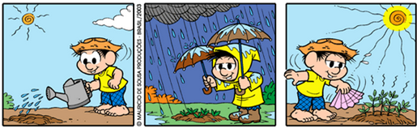
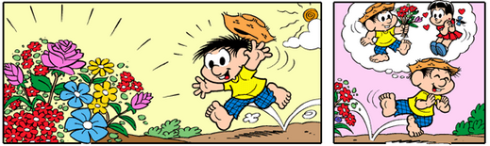
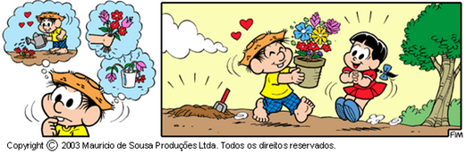

_________________________________________
_____________________________________________________________________________________________________________________________________________________________________________________________________________

xxxxxxxxxxxxxxxxxxxxxxxxxxxxxxxxxxxxxxxxxxxxx
(SEDUC-GO).
PRODUÇÃO DE TEXTO

Leia o início da história a seguir. Continue a escrevê-la, contando o que aconteceu depois que os patinhos nasceram.
Use sua criatividade e faça um texto bem bonito.
No Ninho
(Os mais belos contos de fada, São Paulo: Círculo dos Livros, 1981 – Fragmentos)

Era uma linda tarde de verão, e uma brisa arrepiava as plantas que cercavam a lagoa. A pata branca espreguiçou-se, sacudiu as asas e acomodou-se no ninho para chocar seus ovos...
_________________________________________
____________________________________________________________________________________________________________________________________________________________________________________________________________

xxxxxxxxxxxxxxxxxxxxxxxxxxxxxxxxxxxxxxxxxxxxx
(SEDUC-GO).
PRODUÇÃO DE TEXTO

Os bilhetes são mensagens simples, escritas de forma clara e rápida, em um pequeno papel. O bilhete é usado como meio de comunicação entre as pessoas, como se fosse um pequeno aviso ou lembrete. Muitas vezes precisamos sair e não temos como avisar as outras pessoas da nossa família. Então deixamos um bilhete dizendo o local onde fomos e o horário em que iremos voltar, para que não fiquem preocupados. O assunto do bilhete depende da mensagem que a pessoa quer deixar. Pode ser um recadinho carinhoso, uma brincadeira, um aviso ou lembrete.
Releia o (texto) bilhete do item 2. No texto do item 2, Cíntia escreveu um bilhete pedindo desculpas a sua amiga por não ter ido a sua festa de aniversário. Agora, é a sua vez de escrever um bilhete. Escreva um bilhete para um/uma amigo/a pedindo-o/a que
estude com você as matérias que tem mais dificuldade na escola.
_________________________________________
_____________________________________________________________________________________________________________________________________________________________________________________________________________

xxxxxxxxxxxxxxxxxxxxxxxxxxxxxxxxxxxxxxxxxxxxx
(SEDUC-GO).
Produção de texto

A tarefa do autor de textos literários é mostrar ao leitor um olhar próprio, inovador, uma visão diferente das coisas, que surpreende, inspira e desperta emoções naqueles que leem seus textos. O escritor desse tipo de texto usa as palavras para brincar, emocionar, divertir, convencer, fazer o leitor pensar o mundo de um jeito novo.
Releia a cantiga de roda do item 2, a quadrinha do item 5 e o trava-línguas do item 10. Em seguida, leia o poema abaixo e veja como os autores desses textos combinam as palavras de forma especial, formando frases e textos organizados para encantar e emocionar seus leitores.

Beija-flor
Roseana Murray
Beija-flor pequenininho
que beija a flor com carinho
me dá um pouco de amor,
que hoje estou tão sozinho...
Beija-flor pequenininho,
é certo que não sou flor,
mas eu quero um beijinho
que hoje estou tão sozinho...
Disponível em: http://baudashistoriasepoemas.blogspot.com.br/search/label/Roseana%20Murray, acesso em 16 de maio de 2012.

Agora é sua vez de encantar e emocionar os leitores. Para isso, invente uma cantiga de roda, ou uma quadrinha, ou um trava-línguas, ou mesmo um poema sobre seu animal de estimação, ou sobre algum animal que você goste ou ache bonito e interessante. Escreva seu texto e não se esqueça de dar a ele um título bem criativo.
_________________________________________
_____________________________________________________________________________________________________________________________________________________________________________________________________________

xxxxxxxxxxxxxxxxxxxxxxxxxxxxxxxxxxxxxxxxxxxxx
(SEDUC-GO). Ordene os quadrinhos abaixo e conte uma história bem legal.
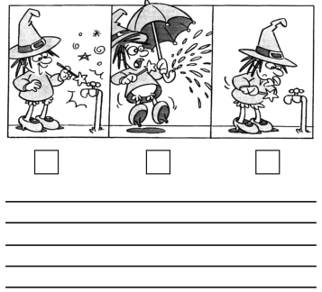

xxxxxxxxxxxxxxxxxxxxxxxxxxxxxxxxxxxxxxxxxxxxx
(SEDUC-GO). DE TEXTO

Página de diário pessoal
Leia a página do diário de uma minhoca

Diário de uma minhoca

15 de abril

Hoje me esqueci de levar lanche, fiquei com tanta fome que comi o dever de casa A professora me mandou escrever dez vezes:
''‘lição de casa não é comida!‘‘
Quando terminei, comi o castigo também.

Lição de casa não é comida!
Lição de casa não é comida!
Lição de casa não é comida!
Lição de casa não é comida!

Que tal agora você também produzir uma página de diário pessoal?
Você poderá fazer como a minhoca falar de si mesmo. Siga estas instruções:
— No início da página, coloque a data e escolha uma forma de se dirigir ao diário;
— Pense e decida o que vai contar;
— Não se esqueça de contar também os pensamentos e as emoções que acompanharam o fato contado.
— Se quiser, faça desenhos, pinte. Mãos à obra!
_________________________________________
_____________________________________________________________________________________________________________________________________________________________________________________________________________

xxxxxxxxxxxxxxxxxxxxxxxxxxxxxxxxxxxxxxxxxxxxx
(SAEMM - CE). Leia o inicio da história a seguir. Continue a escrevê-la. Use a criatividade e faça um texto bem bonito.

O RATINHO, O GATO E O GALO

Certa manhã um ratinho saiu do buraco pela primeira vez.
Queria conhecer o mundo e ver as coisas bonitas de que seus amigos falavam.
Admirou a luz do sol, o verde das árvores, a correnteza do rio, a casa dos homens. E acabou entrando no quintal de
_________________________________________
_____________________________________________________________________________________________________________________________________________________________________________________________________________

xxxxxxxxxxxxxxxxxxxxxxxxxxxxxxxxxxxxxxxxxxxxx
(Supervisora Escolar Maria Umbelina). Ordene os quadrinhos abaixo e depois descreva cada cena.
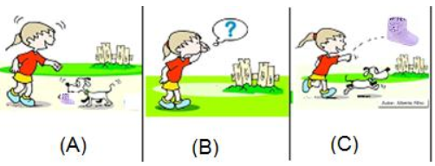
_________________________________________
_____________________________________________________________________________________________________________________________________________________________________________________________________________

xxxxxxxxxxxxxxxxxxxxxxxxxxxxxxxxxxxxxxxxxxxxx
(Supervisora Escolar Maria Umbelina). Observe os quadrinhos abaixo e conte uma história bem legal.
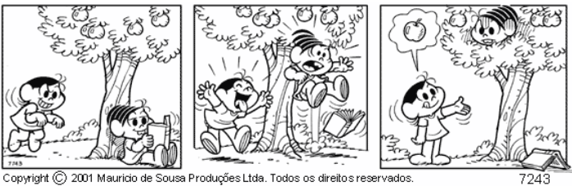

_________________________________________
_____________________________________________________________________________________________________________________________________________________________________________________________________________

xxxxxxxxxxxxxxxxxxxxxxxxxxxxxxxxxxxxxxxxxxxxx
(Sec. Mun. Educ. RJ).
Vamos imaginar uma jovem que irá fazer uma entrevista para conseguir seu primeiro emprego. Ele se apresenta ao seu entrevistador/empregador com os cabelos despenteados, com mau hálito e mau cheiro.
Agora imagine qual será a reação do entrevistador. Será que ele oferecerá a vaga de emprego para aquele candidato que não tem nenhum asseio com seu próprio corpo?
Agora dê a sua opinião respondendo a pergunta “Será que ele oferecerá a vaga de emprego para aquele candidato que não tem nenhum asseio com seu próprio corpo?”. Explique porque.
_________________________________________
_____________________________________________________________________________________________________________________________________________________________________________________________________________

xxxxxxxxxxxxxxxxxxxxxxxxxxxxxxxxxxxxxxxxxxxxx

xxxxxxxxxxxxxxxxxxxxxxxxxxxxxxxxxxxxxxxxxxxxx

